การรายงานผลการดำเนินการมาตรการยกระดับคุณธรรมและความโปร่งใสภายในหน่วยงาน
สถานีตำรวจภูธรนาแห้ว
ประจำปีงบประมาณ พ.ศ. 2569

ตามที่ สำนักงานคณะกรรมการป้องกันและปราบปรามการทุจริตแห่งชาติ ได้ร่วมกับสำนักงาน ตำรวจแห่งชาติ ในการขยายการประเมินคุณธรรมและความโปร่งใสในการดำเนินงานของหน่วยงานภาครัฐ (Integrity and Transparency Assessment: ITA) ลงสู่ “สถานีตำรวจทั่วประเทศ” ในปีงบประมาณ พ.ศ. 2569 ในฐานะหน่วยงานในสังกัดสำนักงานตำรวจแห่งชาติ ซึ่งมีภารกิจในการบริการ ประชาชน ในเขตพื้นที่ เพื่อสะท้อนให้เห็นถึงบทบาทและความสำคัญของการบริหารราชการของสถานีตำรวจ และเกิดกลไกการมีส่วนร่วมและการป้องกันการทุจริตในการบริหารราชการ จึงมีความจำเป็นอย่างยิ่ง ที่จะต้องมีการพัฒนาระบบการบริหารราชการ การให้บริการ ให้มีคุณธรรมและความโปร่งใส
สถานีตำรวจภูธรนาแห้ว ได้ดำเนินการเตรียมความพร้อมรับการประเมินคุณธรรมและความโปร่ง ใสในการดำเนินงานของหน่วยงานภาครัฐ (Integrity and Transparency Assessment: ITA) ของสถานี ตำรวจนครบาลและสถานีตำรวจภูธร ประจำปีงบประมาณ พ.ศ. 2569 รายละเอียดดังนี้

- ภาพกิจกรรม การศึกษาและวิเคราะห์กรอบการประเมินประเด็นที่ต้องดำเนินการและประเด็น ที่ต้องปรับปรุงและพัฒนา ในปีงบประมาณ พ.ศ. 2569 และกำหนดผู้รับผิดชอบ

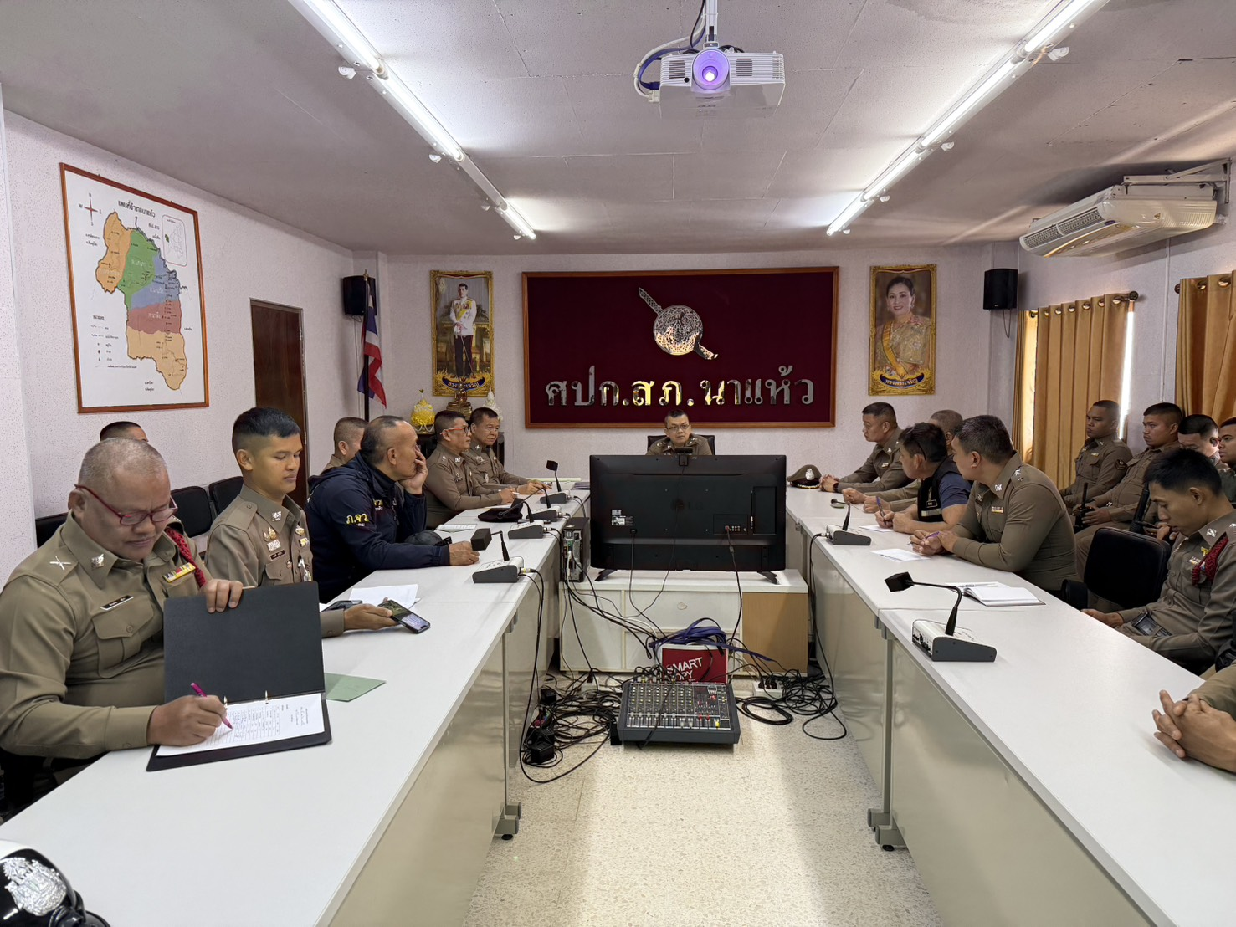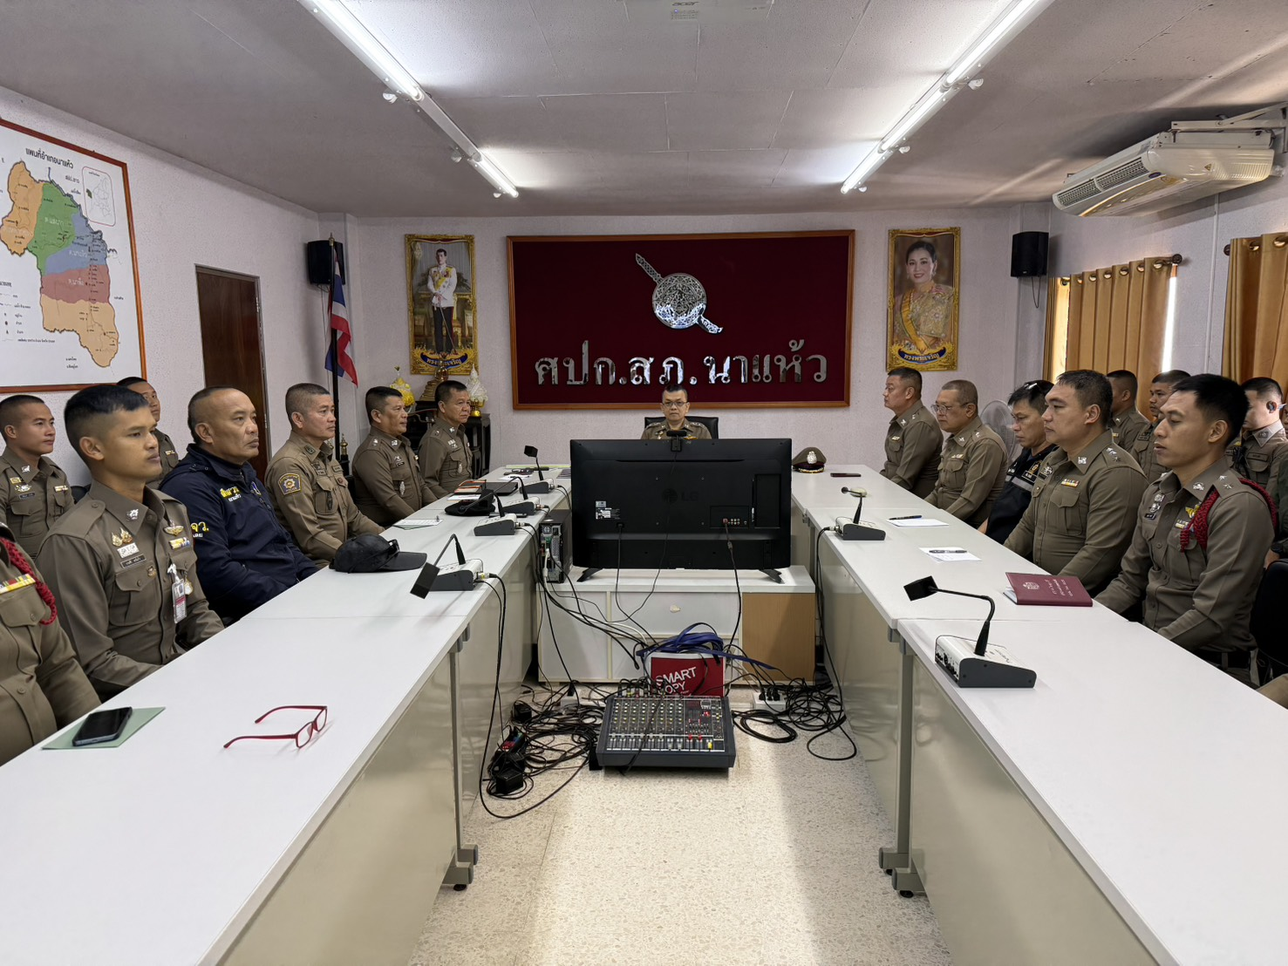

วันที่ 6 มีนาคม 2569 เวลา 09.00 น. ว่าที่ พ.ต.อ.กิตติพงษ์ พรหมสุววรณ ผกก.สภ.นาแห้ว พ.ต.ท.ธีระพงษ์ การบรรจง สว.อก.สภ.เชียงคาน.ชรก.สภ.นาแห้ว พร้อมด้วยข้าราชการ ตํารวจ สายงานอํานวยการ มีการอบรม วิเคราะห์กรอบการประเมินประเด็นที่ต้องดําเนินการและประเด็น ที่ต้อง ปรับปรุงและพัฒนาในปีงบประมาณ พ.ศ. 2569 และ กําหนดผู้รับผิดชอบ

- ภาพกิจกรรมที่แสดงถึงหัวหน้าหน่วยงานกำกับ ติดตาม การประเมิน

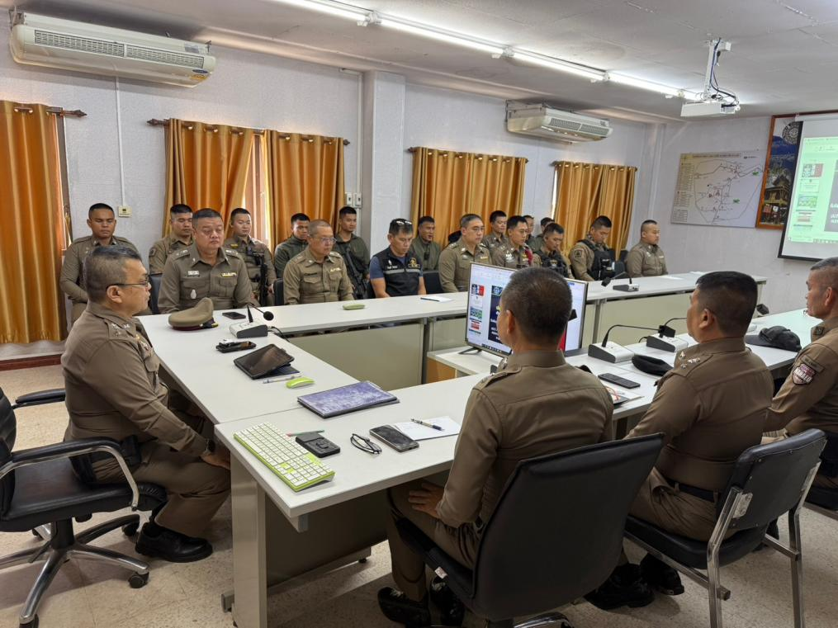

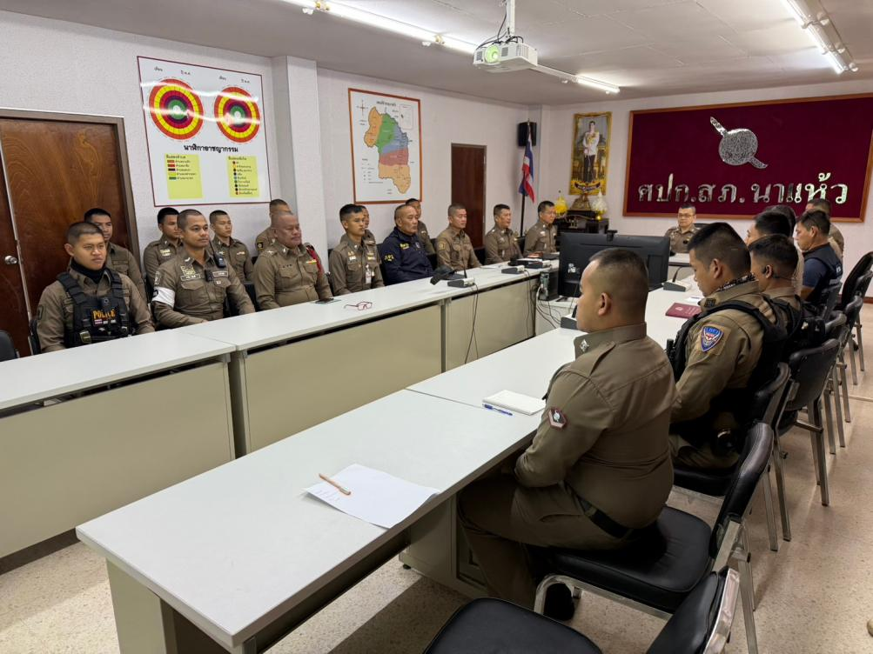

พ.ต.อ.กิตติพงษ์ พรหมสุววรณ ผกก.สภ.นาแห้ว พร้อมหัวหน้าทุกสายงาน และข้าราชการ ตํารวจในสังกัดรับทราบ และกํากับ ติดตาม การประเมิน พร้อมทั้งเตรียมความพร้อม ในการรับการประเมิน ITA ประจําปีงบประมาณพ.ศ.2569 วันที่ 7 เมษายน 2569 ณ ห้อง ประชุมชั้น 3 สภ.นาแห้ว
- ภาพกิจกรรมที่แสดงถึงการเตรียมความพร้อมการเผยแพร่ข้อมูลสาธารณะ (OIT) ตามแบบ ตรวจการ เปิดเผยข้อมูลสาธารณะ เช่น การประชุมมอบหมายผู้รับผิดชอบการเผยแพร่ ข้อมูล สาธารณะ (OIT)

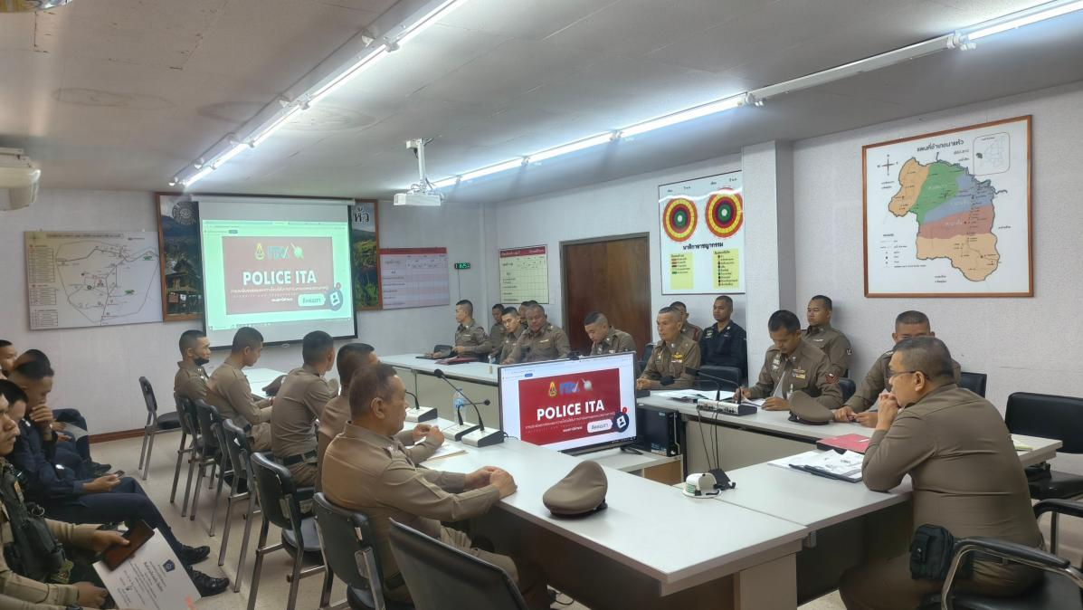

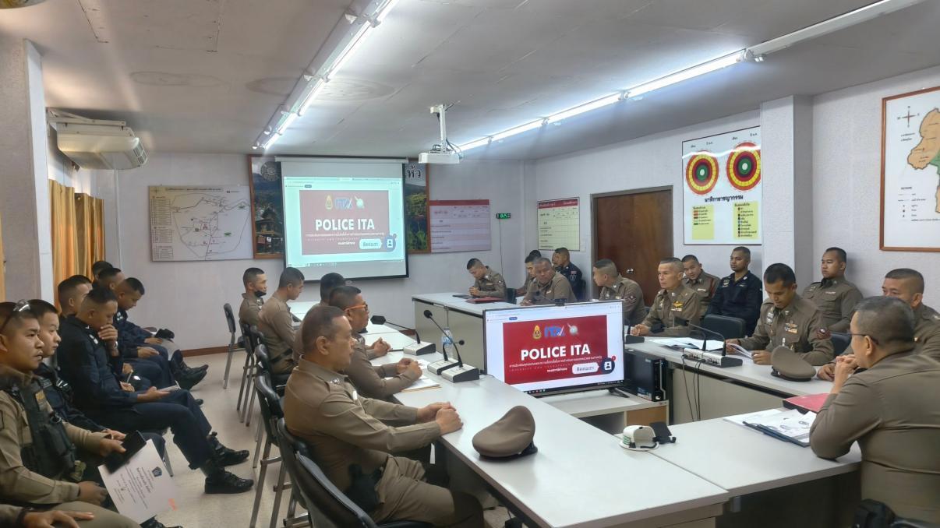

ว่าที่ พ.ต.อ.กิตติพงษ์ พรหมสุววรณ ผกก.สภ.นาแห้ว พร้อมหัวหน้าทุกสายงานเตรียมความพร้อมการ เผยแพร่ข้อมูล สาธารณะ (OIT) ตามแบบตรวจการเปิดเผยข้อมูลสาธารณะ ในวันที่ 19 เมษายน 2569 ณ ห้อง ศปก. ชั้น 3 สภ.วังสะพุง โดยมอบหมายให้ ส.ต.ท.พนมหัตถ์ บุญสายัง ผบ.หมู่(ป.) สภ.นาแห้ว เป็นผู้รับผิดชอบ การเผยแพร่ข้อมูลสาธารณะ (OIT)

- ภาพกิจกรรม ที่แสดงถึงการดำเนินการตามมาตรการ/กิจกรรม การพัฒนาการปฏิบัติงานและการ ให้บริการเพื่อยกระดับภาพลักษณ์ ความสุจริตของสถานีตำรวจต่อสาธารณะ

-กําหนดแนวทางปฏิบัติเกี่ยวกับการใช้ทรัพย์สินของราชการที่ถูกต้อง และการเพื่อเผยแพร่ ให้บุคลากรภายในได้รับทราบ และนําไปปฏิบัติวันที่ 15 พ.ค.๖๙ เวลา 09.๐๐ น. ว่าที่ พ.ต.อ.กิตติพงษ์ พรหมสุววรณ ผกก.สภ.นาแห้ว และ พ.ต.ท.ธีระพงษ์ การบรรจง สว.อก.สภ.เชียงคาน.ชรก.สภ.นาแห้ว ตรวจสอบอาวุธปืนหลวงของหน่วยงานจะต้องมีการกํากับดูแลและตรวจสอบการใช้ทรัพย์สินของราชการของ หน่วยงาน

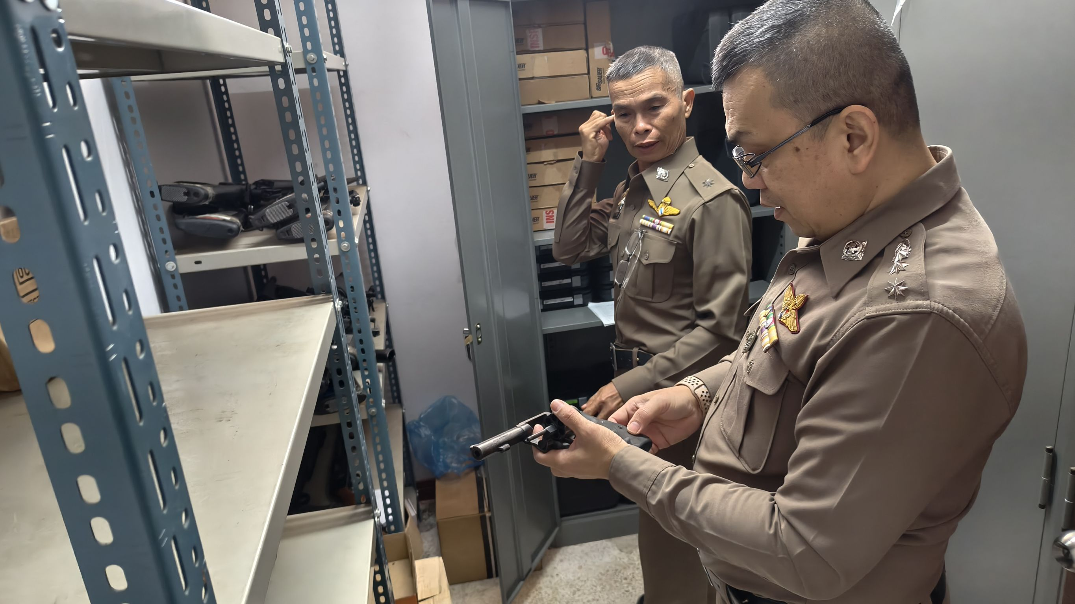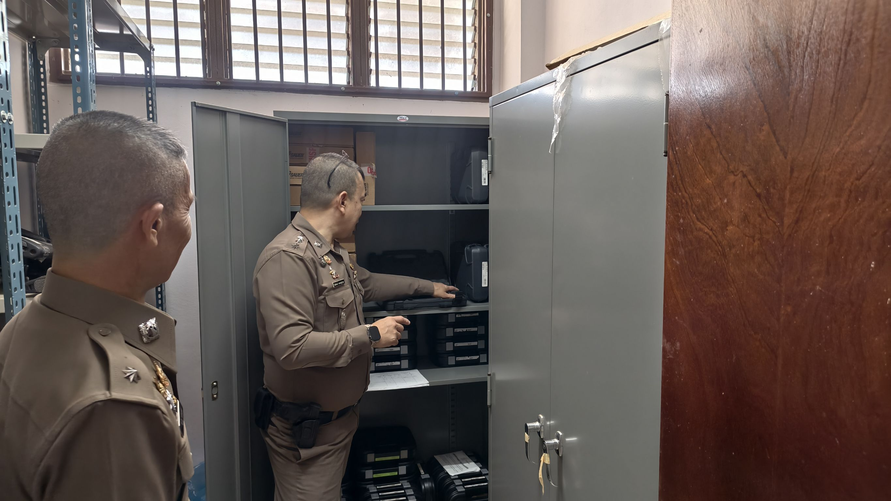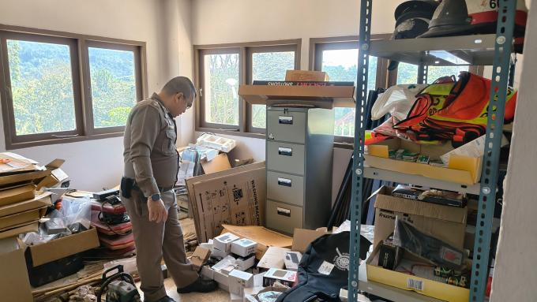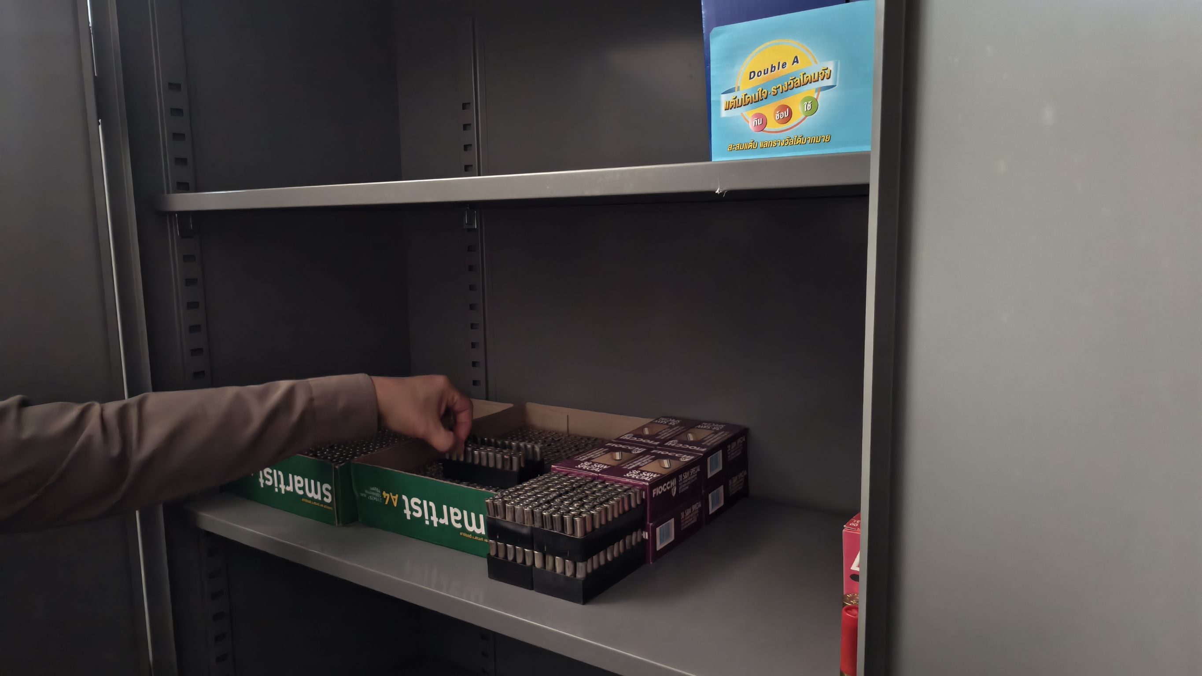

อบรมเสริมสร้างคุณธรรมแก่ข้าราชการตํารวจแสดงถึงเจตนารมณ์ในการปฏิบัติหน้าที่ด้วยความโปร่งใสสุจริต และ ไม่รับสินบน โดยเป็นการกําชับแนวทางการปฏิบัติให้เจ้าหน้าที่ทุกนายยึดถือกฎหมายระเบียบวินัย และ จริยธรรม ของข้าราชการตํารวจ อย่างเคร่งครัดรวมถึงเน้นย้ำการให้ บริการประชาชนด้วยความเป็นธรรม ไม่เลือก ปฏิบัติ และไม่แสวงหาผลประโยชน์โดย มิชอบจากการปฏิบัติหน้าที่ เพื่อสร้างความเชื่อมั่นและศรัทธา ให้แก่ ประชาชน ต่อองค์กรตํารวจเพื่อเผยแพร่ให้บุคลากรภายในได้รับทราบ และนําไปปฏิบัติวันที่ 5 พ.ค. 6๘ เวลา 08.00 น. ว่าาที่ พ.ต.อ.กิตติพงษ์ พรหมสุววรณ ผกก.สภ.นาแห้ว อบรบคุณธรรมจริยธรรมความสุจริต ของสถานีตำรวจ และต่อสาธารณะแก่ข้าราชการตํารวจ สภ.นาแห้ว เพื่อให้ข้าราชการตํารวจ ได้รับทราบ แนวทางการดําเนินงาน ของสถานีตํารวจภูธรนาแห้ว

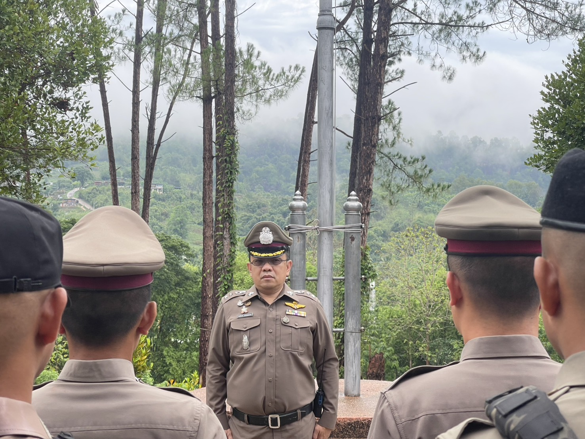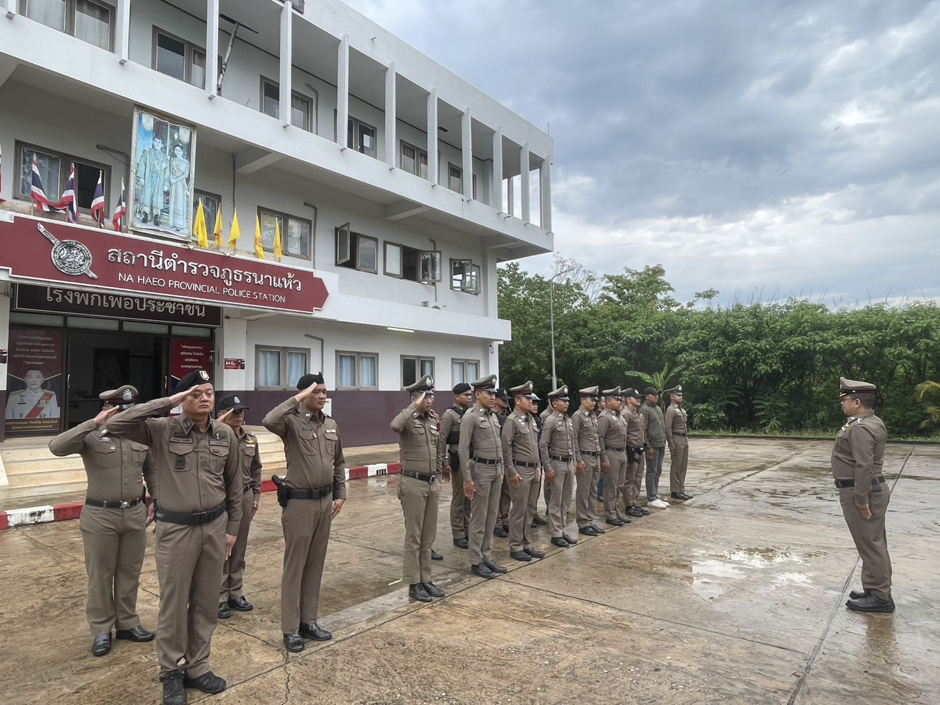

วันที่ 20 มกราคม 2569 ว่าที่พ.ต.อ.กิตติพงษ์ หรหมสุววรณ ผู้กำกับการสถานีตำรวจภูธรนาแห้ว ประกาศ นำนโยบายการต่อต้านการรับสินบน (Anti – Bribery Policy) และมอบรางวัลสำหรับการทำงาน ให้กับเจ้าหน้าที่ตำรวจ สภ.นาแห้ว ในการปฎิบัติหน้าที่ช่วงเทศการปีใหม่ ซึ่งได้นำแนวทางการทำงาน โดยการ ต่อต้านรับสินบนและเพื่อให้นำแนวทางการปฏิบัตินี้ปฎิบัติไปอย่างต่อเนื่อง ว่า พ.ต.อ.กิตติพงษ์ หรหมสุววรณ ผู้กำกับการสถานีตำารวจภูธรนาแห้ว ยังได้มีการอบรมเน้นย้ำในการปล่อยแถวเคราพธงชาติทุกครั้ง

